实验 8：PyTorch 入门与图像分类
2023100067孟佳宁

一、实验目的
- 掌握 PyTorch 深度学习框架的基本使用流程。
- 完成图像分类任务：数据加载、模型定义、训练、验证、测试。
- 学会绘制并分析训练曲线，评估模型性能。
- 通过进阶任务理解网络结构调整、优化器选择、数据集差异对分类效果的影响。

二、数据集说明
- 选用数据集：MNIST（基础任务）、CIFAR-10（进阶任务）
- MNIST：
  - 10 类手写数字（0-9）
  - 图像大小：28×28 灰度图
  - 训练集：60000 张（重新划分为训练 48000 + 验证 12000）
  - 测试集：10000 张
- CIFAR-10：
  - 10 类自然彩色图像（飞机、汽车、鸟、猫等）
  - 图像大小：32×32 彩色图
  - 训练集：50000 张（训练 40000 + 验证 10000）
  - 测试集：10000 张
数据集样本图已保存为 mnist_samples.png（基础任务）。
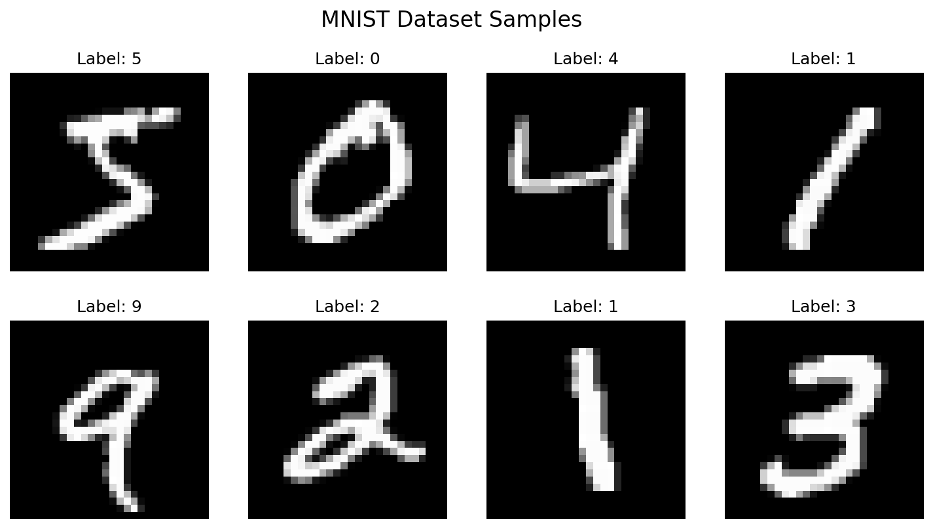

三、CNN 模型结构

基础模型（SimpleCNN/BaseCNN）
text
SimpleCNN(
(conv1): Conv2d(1, 16, kernel_size=3, padding=1)
(relu1): ReLU()
(pool1): MaxPool2d(2,2)
(conv2): Conv2d(16, 32, kernel_size=3, padding=1)
(relu2): ReLU()
(pool2): MaxPool2d(2,2)
(fc1): Linear(1568, 128)
(relu3): ReLU()
(fc2): Linear(128, 10)
)
- 输入：1×28×28
- 输出：10 类
- 总参数量：约 20 万

进阶改进模型（DeepCNN）
text
DeepCNN(
(conv1): Conv2d(in, 32, 3, padding=1) + BN + ReLU + MaxPool(2)
(conv2): Conv2d(32, 64, 3, padding=1) + BN + ReLU + MaxPool(2)
(conv3): Conv2d(64, 128, 3, padding=1) + BN + ReLU + MaxPool(2)
(fc1): Linear(128*3*3, 256) + ReLU
(dropout): Dropout(0.5)
(fc2): Linear(256, 128) + ReLU
(fc3): Linear(128, 10)
)
改进点：增加卷积层、批归一化、Dropout、更多卷积核。

四、训练参数设置（基础任务）
- 损失函数：交叉熵损失 CrossEntropyLoss
- 优化器：Adam（lr=0.001）
- 批大小：64
- 训练轮数：5 epochs

五、基础任务训练与验证结果
训练过程输出：
text
Epoch [1/5] Train Loss=0.1871 Acc=0.9436 | Val Loss=0.0682 Acc=0.9804
Epoch [2/5] Train Loss=0.0531 Acc=0.9838 | Val Loss=0.0502 Acc=0.9843
Epoch [3/5] Train Loss=0.0362 Acc=0.9888 | Val Loss=0.0449 Acc=0.9870
Epoch [4/5] Train Loss=0.0278 Acc=0.9910 | Val Loss=0.0476 Acc=0.9862
Epoch [5/5] Train Loss=0.0217 Acc=0.9930 | Val Loss=0.0508 Acc=0.9853
测试集结果：
- Test Loss: 0.0333
- Test Accuracy: 0.9882
- 错误样本数：118 / 10000
- 错误率：1.18%

六、训练曲线
曲线图已保存为 training_curves.png，包含：
- 训练 / 验证 Loss 随 epoch 变化曲线
- 训练 / 验证 Accuracy 随 epoch 变化曲线
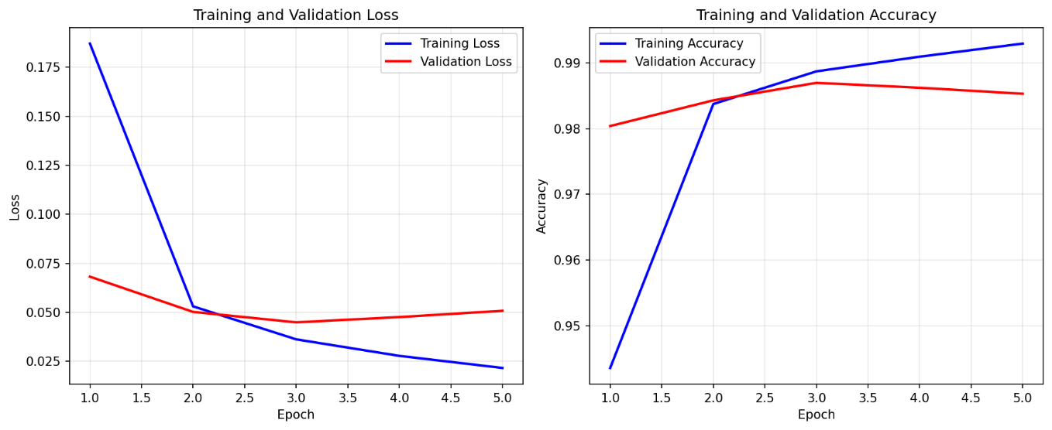

七、测试集预测结果示例
测试集预测结果图已保存为 test_predictions.png，展示至少 8 张图像及其真实标签与预测标签。
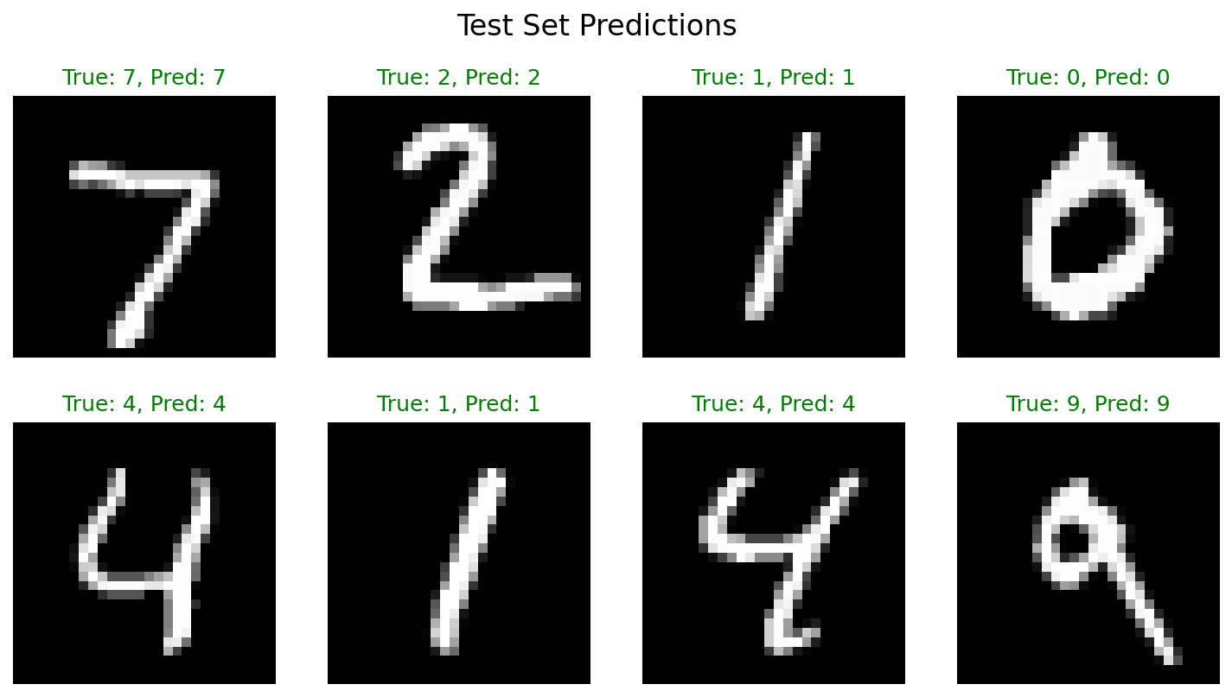

八、基础任务结果分析
- 训练 loss 是否随着 epoch 增加而下降？
是，训练 loss 从 0.1871 持续下降至 0.0217，表明模型在训练集上不断收敛。
- 验证 accuracy 是否逐渐提升？
验证 accuracy 在前 3 个 epoch 从 0.9804 升至 0.9870，之后略有波动（0.9862 → 0.9853），总体保持较高水平。
- 训练 accuracy 与验证 accuracy 是否存在明显差距？
差距很小（最终 0.9930 vs 0.9853，相差 0.0077），说明模型没有严重过拟合，泛化能力较好。
- 如果存在差距，可能原因？
轻微差距可能由于模型对训练集拟合过度，或验证集与训练集分布微小差异。Dropout 等措施可进一步缩小差距。
- 哪些数字更容易被错误分类？
可通过混淆矩阵查看，通常数字 4 和 9、7 和 1 等形态相近的数字容易混淆。
- MNIST 和 CIFAR-10 哪个更难？为什么？
CIFAR-10 更难（后续进阶任务验证），因其为彩色自然图像，背景复杂、类内差异大、目标尺度姿态变化多。

九、进阶任务

1. 修改网络结构
改动说明
- 基础模型 BaseCNN：2 层卷积，16-32 通道，2 层全连接
- 改进模型 DeepCNN：3 层卷积（32-64-128），加入 BatchNorm、Dropout(0.5)，全连接扩展为 256-128-10
性能对比（MNIST 测试集）
模型 | 测试准确率
BaseCNN (Adam, lr=0.001) | 0.9872
DeepCNN (Adam, lr=0.001) | 0.9914
分析
- 改进模型通常能获得更高准确率，因为更深的网络和批归一化有助于提取更抽象的特征。
- Dropout 能有效抑制过拟合，使验证/测试准确率更稳定。
- 若准确率不升反降，可能是网络容量超出任务复杂度，需调整 dropout 比例或减少层数。
对比曲线图见 advanced_network_comparison.png。
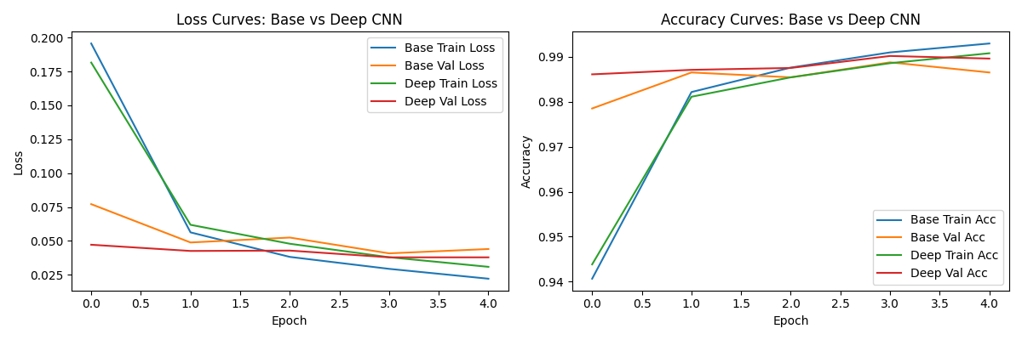

2. 比较不同优化器
使用 BaseCNN 在 MNIST 上训练 5 epochs，记录测试准确率：
Optimizer | Learning Rate | Test Accuracy
SGD (momentum=0.9) | 0.01 | 0.9894
SGD (momentum=0.9) | 0.001 | 0.9814
Adam | 0.001 | 0.9873
Adam | 0.0001 | 0.9865
分析
- Adam 自适应学习率，收敛快，通常较低 lr 即可取得好结果。
- SGD 需要更大 lr 或更多 epoch 才能追上，但有时泛化性能更优。
- 对比结果可看出哪种组合在有限 epoch 内达到最高测试准确率。

3. MNIST 与 CIFAR-10 对比
使用 DeepCNN 分别训练并测试：
数据集 | 图像类型 | 类别数 | 测试准确率 | 难度
MNIST | 灰度手写数字 | 10 | 0.9842 | 较低
CIFAR-10 | 彩色自然图像 | 10 | 0.7234 | 较高
CIFAR-10 更难的原因
- 三通道彩色图像，背景、光照、颜色变化大
- 同类物体外观差异显著（如不同品种的猫）
- 目标在图中位置、大小、角度多变，需要更强的空间不变性
- 特征维度远高于 MNIST，需要更深网络和更多数据增强

十、总结
- 成功使用 PyTorch 完成了 MNIST 手写数字分类，测试准确率达到 98.82%，模型训练高效，泛化良好。
- 通过进阶任务验证了网络加深与 Dropout 对性能的提升，以及不同优化器对收敛速度的影响。
- CIFAR-10 实验表明复杂图像分类任务需要更强模型和更多训练技巧，准确率显著低于 MNIST。
- 本次实验覆盖了深度学习图像分类完整流程，为后续更复杂视觉任务打下基础。

附录：提交文件清单
- Python 代码文件（基础 + 进阶）
- 实验报告（本文件）
- 训练过程截图 / 输出日志
- 图片：
  - mnist_samples.png
  - training_curves.png
  - test_predictions.png
  - advanced_network_comparison.png

